Муниципальное автономное общеобразовательное учреждение
«Средняя общеобразовательная школа № 15»
городского округа город Стерлитамак Республики Башкортостан

ИССЛЕДОВАТЕЛЬСКИЙ ПРОЕКТ
ВЛИЯНИЕ МУЗЫКИ НА НАСТРОЕНИЕ И САМОЧУВСТВИЕ ЧЕЛОВЕКА

Выполнила ученица 10 класса
Милова Анастасия
Руководитель
индивидуального проекта психолог МАОУ «СОШ №15»
Садыкова Лариса Ильдаровна

2025
СОДЕРЖАНИЕ

ВВЕДЕНИЕ………………………………………………………………… | 3
ГЛАВА 1. ЗАРОЖДЕНИЕ МУЗЫКИ…………………………………. | 4
1.1. История развития музыки……..……………………..……………… | 4
1.2. Поджанры музыки………………………………...………………… | 7
ГЛАВА 2. МУЗЫКА В ЖИЗНИ ЧЕЛОВЕКА…..……….…………… | 9
2.1. Роль музыки в жизни человека….…………………………………… | 9
2.2. Анкетирование и анализ ……………………………………..………. | 9
ЗАКЛЮЧЕНИЕ…………………………………………………………… | 11
СПИСОК ИСПОЛЬЗОВАННЫХ ИСТОЧНИКОВ И ЛИТЕРАТУРЫ…………………………………………………………….. | 12
ПРИЛОЖЕНИЕ 1…………………………………………………………. | 13
ПРИЛОЖЕНИЕ 2…………………………………………………………. | 14

ВВЕДЕНИЕ

Актуальность темы для своей исследовательской работы мы выбрали тему «Влияние музыки на настроение и самочувствие человека», поскольку этот вопрос может быть интересным как для взрослых, так и для детей. Музыка не оставляет никого равнодушным — её слушают все. Какова связь между музыкой, настроением и самочувствием? Если она существует, то в какой степени? Эти вопросы определяют актуальность нашего исследования.
Цель исследования. продемонстрировать положительное влияние музыки на настроение и самочувствие человека.
Объект исследования – музыка и эмоциональное состояние друзей.
Предмет исследования – изменение психологического состояния в зависимости от прослушиваемой музыки.
Гипотеза: музыка оказывает благотворное влияние на настроение и самочувствие школьников.
Методы исследования. С целью достижения наиболее глубокой теоретической и практической значимости исследования, использовались следующиеметоды:
Изучение и обобщение литературы по теме.
Тестирование и анализ результатов.
Наблюдения и фиксация наблюдений..
Практическая значимость работы: Наше рассуждение может помочь в разработке новых методов терапии для людей, страдающих психологическими заболеваниями, результаты исследования будут полезны для бизнеса, связанного с музыкальной индустрией, а так же для педагогов и воспитателей, которые смогут использовать музыку как инструмент для создания комфортной образовательной среды.

ГЛАВА 1. ЗАРОЖДЕНИЕ МУЗЫКИ

1.1. История развития музыки

Музыка -это одно из самых древних искусств, которое сопровождает человечество на протяжении всей его истории.
Древние времена. Музыка возникла, вероятно, с появлением первых людей, когда они начали использовать ритмичные звуки и голос для общения и выражения эмоций. Первые музыкальные инструменты, такие как флейты из костей и барабаны, были найдены в археологических раскопках, датируемых более 35 000 лет назад. (рис.1.1)
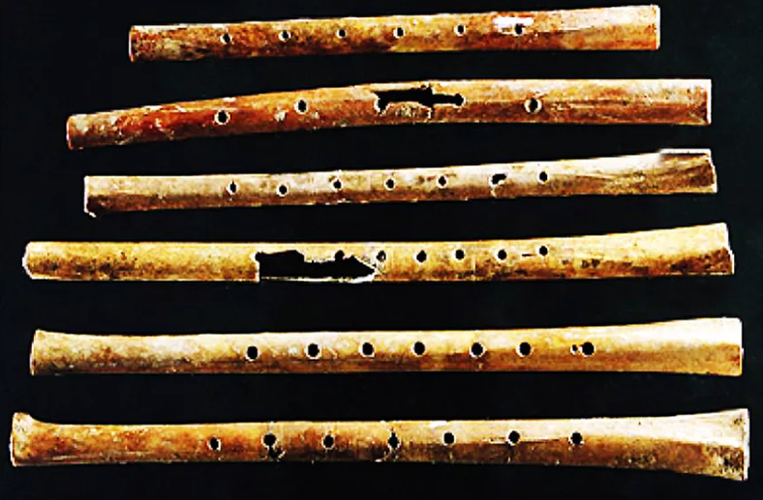
Рис.1.1 Первые музыкальные инструменты.
В период античности в Древнем Египте, Месопотамии и Греции музыка играла важную роль в религиозных ритуалах и общественной жизни. Греки разработали теорию музыки, создав систему нот (рис.1.2) и изучая гармонию.Пифагор и Аристотель изучали связь между музыкой и математикой.
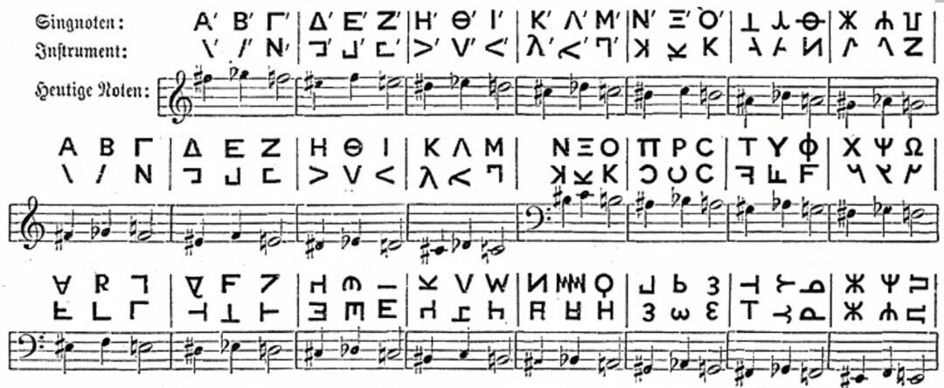
Рис. 1.2 Система нот древней Греции.
В средние века развивалась церковная музыка. Григорианский хорал — это один из самых известных примеров средневековой церковной музыки. (Рис.1.3) Параллельно развивалась светская музыка, включая народные песни и танцы.
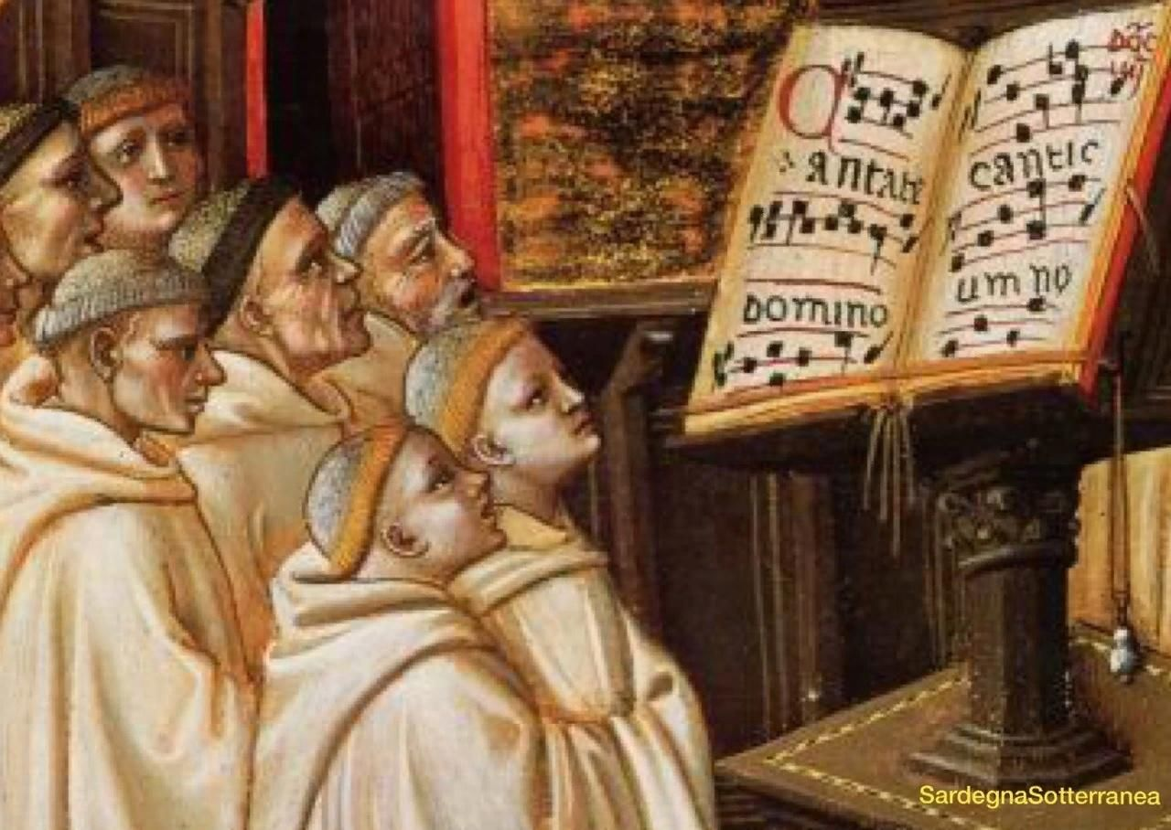
Рис.1.3 Григорианский хорал
В XVII-XVIII веках появились новые музыкальные формы, такие как опера, оратория и кантата. Композиторы, как Бах, Гендель и Вивальди (рис.1.4), сделали значительный вклад в развитие музыки, вводя сложные структуры и эмоциональную выразительность.
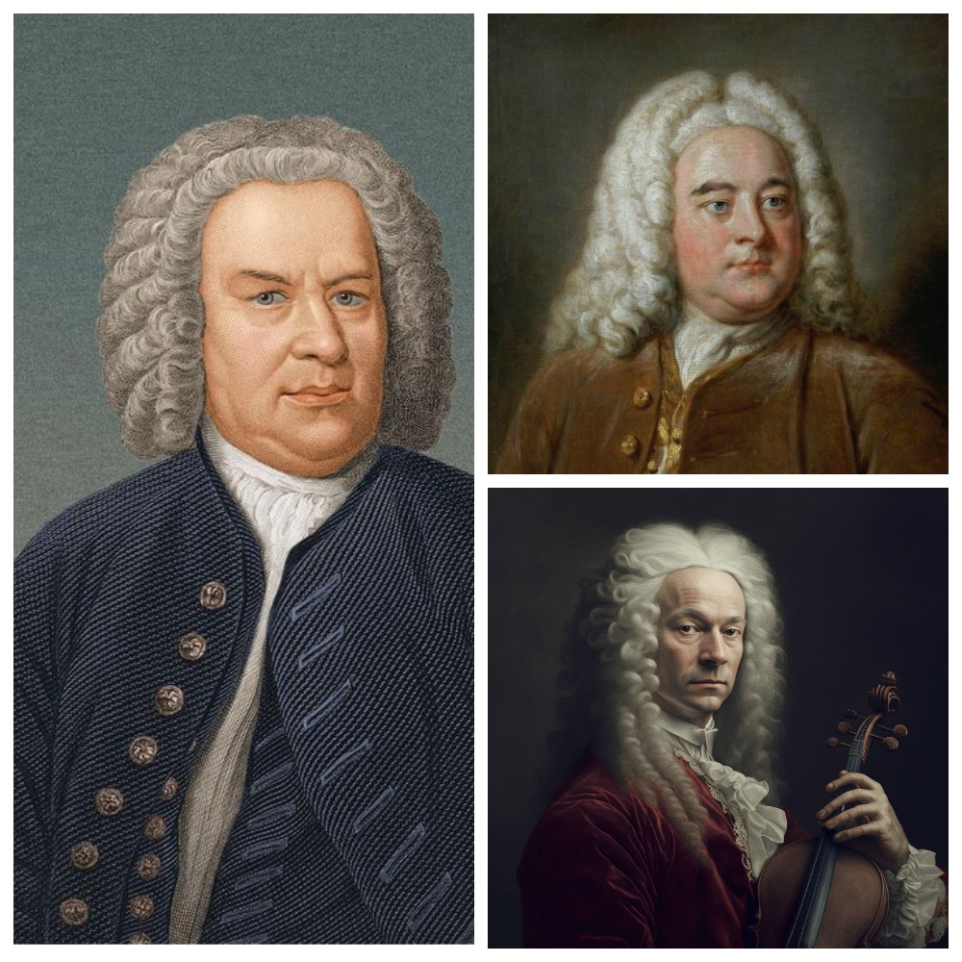
Рис.1.4. Великие композиторы XVII-XVIIIвеков. (И.С. Бах, Г.Ф. Гендель, А.Л. Вивальди).
В XVIII веке классическая музыка достигла своего апогея с композиторами, такими как Моцарт и Гайдн. Они разработали симфонию, сонату и квартет, установив основы, которые будут использоваться в будущем.
В современный период музыка продолжает развиваться и появляются все новые жанры, например: хип-хоп, индии, альтернативная музыка и другие.( Музыка стала доступной благодаря интернету, и новые артисты могут легко делиться своим творчеством с миром.
Исходя из вышеизложенного можно сделать вывод, что музыка до сих пор развивается во все новые жанры и стили.[https://sky.pro/wiki/lifestyle/istoriya-muzyki-ot-drevnosti-do-sovremennosti/ 2024]
[https://go.zvuk.com/stati/ot-kamnei-i-palok-k-postmodernu-istoriya-muzyki.htm/ 2025]
1.2. Поджанры музыки.

На данный момент существуют сотни различных музыкальных жанров, не похожих друг на друга.
Выделяют основные жанры музыки (см. параграф 1.1), которые так же могут делиться на поджанры:
Классическая музыка - включает произведения, созданные в период с 11 века до начала 20 века. Этот жанр характеризуется сложными композициями и использованием оркестровых инструментов. Примеры включают симфонии Бетховена и оперы Моцарта. Классическая музыка часто ассоциируется с высокими культурными ценностями и требует определенного уровня музыкальной грамотности для полного понимания.
Рок-музыка - появилась в 1950-х годах и быстро завоевала популярность. Она характеризуется использованием электрогитар, ударных и бас-гитар. Поджанры включают классический рок, хард-рок, панк-рок и альтернативный рок. Примеры: TheBeatles, LedZeppelin. Рок-музыка стала символом молодежного протеста и свободы, и многие рок-группы использовали свою музыку для выражения политических и социальных идей.
Поп-музыка - ориентирована на массовую аудиторию и часто имеет простые, запоминающиеся мелодии. Этот жанр включает множество поджанров, таких как танцевальная поп-музыка, синти-поп и поп-рок. Примеры: Майкл Джексон, Мадонна. Поп-музыка часто использует современные технологии и продюсерские техники для создания хитов, которые занимают верхние строчки музыкальных чартов.
Поп-музыка также активно взаимодействует с другими жанрами, заимствуя элементы из рока, хип-хопа, электронной музыки и даже классики. Это делает поп-музыку чрезвычайно разнообразной и динамичной.
Хип-хоп - возник в 1970-х годах в США и включает ритмичное чтение текста (рэп), диджеинг, брейк-данс и граффити. Основные элементы — бит и рифмы. Известные исполнители: Тупак Шакур, Эминем. Хип-хоп — это не просто музыка, это целая культура, включающая в себя моду, танцы и даже образ жизни.
Исходя из этого можно понять, что существуют разные жанры музыки, и каждый человек может выбрать для себя любой понравившийся. Музыка появилась в древние времена и развивается до сих пор, из чего следует вывод, что музыка всегда была важной составляющей нашей жизни. Такое большое разнообразие музыки может помочь людям вдохновиться на создание своей музыки. [https://sky.pro/wiki/python/opredelenie-ostatka-ot-deleniya-chisel-v-python-metody-resheniya/ 2024]
[https://lindeal.com/trends/kakie-byvayut-zhanry-muzyki-tipy-narodnykh-akademicheskikh-dukhovnykh-i-populyarnykh-muzykalnykh-proizvedenij/2023]
[https://dzen.ru/a/YB5UGPKlbw6qQTO9/2021]
[https://trends.rbc.ru/trends/social/607f023f9a79474c6c92a076/2022]

ГЛАВА 2. МУЗЫКА В ЖИЗНИ ЧЕЛОВЕКА

2.1. Роль музыки в жизни человека

Музыка разных стилей имеет своё значение. Люди нуждаются в разнообразных звуках - от простых мелодий до звучания оркестра. Поп-музыка, которая звучит с экранов телевизоров, служит фоном повседневной жизни. Кто-то предпочитает громкий рок или рэп, а кто-то ищет более глубокие произведения, которые могут волновать, вдохновлять и лечить душу. Музыка руководит нашей жизнью постоянно: помогает справиться с переживаниями, кого-то даже мотивирует на какие-либо поступки. Через музыку можно передать все свои чувства, что позволяет авторам искать единомышленников. Так что музыка еще и сближает, ведь все мы когда-то узнавали в строчках песен себя.
Значение музыкальной терапии:
В начале XX века В. М. Бехтерев изучал влияние музыки на здоровье. Он заметил, что музыка помогает детям с отставанием в развитии. Примеры из жизни, такие как история Жерара Депардье, подтверждают, что музыка может оказывать значительное влияние на здоровье.
Можно сделать вывод, что музыка очень важна в современном мире, и каждый человек тесно связывает свою жизнь с музыкой, ежедневно прослушивая еe.[https://yandex.ru/q/culture/658132737/ 2020]
[https://style.rbc.ru/health/5ee73b799a794772eb4dc052/2020]
[https://zabota040.msp.midural.ru/news/vliyanie-muzyki-na-zdorove-cheloveka-91206/2022]

2.2. Анкетирование и анализ

Мы создали опрос с целью получения информации у друзей о том, как музыка связана с их жизнью и как она влияет на их настроение (приложение 1) Можно заметить, что большинство предпочитают слушать веселую музыку на регулярной основе. Но были и те, кто предпочитает грустную или спокойную (рис.2.1) Так же мы можем увидеть (приложение 2) и убедиться, что музыка оказывает влияние на опрошенных, что доказывает нашу гипотезу о том, что прослушивание музыки благотворно влияет на настроение и самочувствие школьников[https://yandex.ru/q/culture/658132737/ 2020]

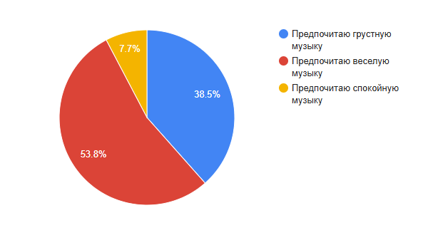Рис.2.1. диаграмма выбранных ответов

ЗАКЛЮЧЕНИЕ
Мы рассмотрели историю возникновении и развития музыки, а так же разобрали различные музыкальные жанры. Провели исследование, опросив школьников о их эмоциональном состоянии после прослушивания музыки. В заключение, исследование влияния музыки на настроение и самочувствие человека подтверждает, что музыка играет значимую роль в нашей жизни, оказывая положительное воздействие на эмоциональное состояние как детей, так и взрослых. Полученные результаты исследования показывают, что музыка не только радует и вдохновляет, но и служит эффективным инструментом для улучшения психоэмоционального здоровья.
Результаты анкетирования и наблюдений подтверждают, что различные музыкальные произведения могут вызывать разнообразные эмоциональные реакции, способствуя расслаблению, радости и даже повышению продуктивности. Это подчеркивает важность интеграции музыки в образовательный процесс и повседневную жизнь, что может стать основой для разработки программ по музыкальной терапии и оздоровлению. Так же музыка может влиять и на культурное обогащение человека.

СПИСОК ИСПОЛЬЗОВАННЫХ ИСТОЧНИКОВ И ЛИТЕРАТУРЫ

1.https://sky.pro/wiki/lifestyle/zhanry-i-stili-muzyki-ot-dzhaza-do-tehno/1 2024
2.https://moluch.ru/young/archive/15/1086/ 2023
3.https://yandex.ru/q/culture/658132737/ 2020
4.https://sky.pro/wiki/lifestyle/istoriya-muzyki-ot-drevnosti-do-sovremennosti/2024
5.https://go.zvuk.com/stati/ot-kamnei-i-palok-k-postmodernu-istoriya-muzyki.htm/2025
6.https://lindeal.com/trends/kakie-byvayut-zhanry-muzyki-tipy-narodnykh-akademicheskikh-dukhovnykh-i-populyarnykh-muzykalnykh-proizvedenij/2023
7.https://dzen.ru/a/YB5UGPKlbw6qQTO9/2021
8.https://style.rbc.ru/health/5ee73b799a794772eb4dc052/2020
9.https://zabota040.msp.midural.ru/news/vliyanie-muzyki-na-zdorove-cheloveka-91206/2022
10. https://trends.rbc.ru/trends/social/607f023f9a79474c6c92a076/2022

ПРИЛОЖЕНИЕ 1.

1.Как часто вы слушаете музыку?
А) Каждый день
Б) Несколько раз в неделю
В) Почти не слушаю
2. Какие жанры вы предпочитаете?
А) Классическая музыка
Б) Хип-хоп
В) Рок
Г) Рэп
Д) Поп
3.Какое настроение чаще всего преобладает в Вашей музыке?
А) Веселое
Б) Грустное
В) Спокойное
4. Влияет ли музыка на ваше настроение?
А) Да
Б) Нет
В) Иногда
5.Как часто вы находили себя в строчках песен?
А) Часто
Б) Редко
В) Иногда
Г) Никогда
[https://simpoll.ru/run/survey/ef7f5781]

ПРИЛОЖЕНИЕ 2.
